Elektrotehnički fakultet u Beogradu

SI3PSI Principi Softverskog Inženjerstva

**Tim: WebChronicles**

**Projekat Veb Klinika**

**Verzija 1.0**

**Specifikacija scenarija postavljanja pitanja lekarima**

**Verzija 1.1**

**Istorija izmena**

|  |  |  |  |
| --- | --- | --- | --- |
| **Datum** | **Verzija** | **Autor** | **Opis** |
| 23.3.2021. | 1.0 | Igor Dukić | Inicijalna verzija |
| 14.4.2021 | 1.1 | Igor Dukić | Iz FR izvestaja o defektima-4,7,15,18,20,23 |
|  |  |  |  |
|  |  |  |  |

**Sadržaj**

1. Uvod 4

1.1 Rezime 4

Definisanje scenarija upotrebe postavljanja pitanja lekarima. 4

1.2 Reference 4

1.3 Otvorena pitanja 4

2. Scenario postavljanja pitanja lekarima 4

2.1 Kratak opis 4

2.2 Tok dogadjaja 4

2.2.1 Glavni scenario uspeha 4

2.2.1.1 Neegistrovani korisnik postavlja pitanje 4

2.2.1.2 Registrovani korisnik postavlja pitanje 6

2.2.2 Prosirenja 6

2.3 Posebni zahtevi 6

2.4 Preduslovi 6

2.5 Posledice 6

# Uvod

## Rezime

## Definisanje scenarija upotrebe postavljanja pitanja lekarima.

## Reference

1. Projektni zadatak
2. Uputstvo za pisanje specifikacije scenarija upotrebe funkcionalnosti
3. <http://home.iscte-iul.pt/~hro/RUPSmallProjects/#core.base_rup/tasks/develop_vision_D9584F04.html>

## Otvorena pitanja

|  |  |  |
| --- | --- | --- |
| Redni broj | Opis | Rešenje |
|  |  |  |
|  |  |  |
|  |  |  |
|  |  |  |

# Scenario postavljanja pitanja lekarima

## Kratak opis

Pitanja mogu postavljati i gosti tj neregistrovani korisnici, i pacijenti (registrovani korisnici)

## Tok dogadjaja

### Glavni scenario uspeha

### 2.2.1.1 Neegistrovani korisnik postavlja pitanje

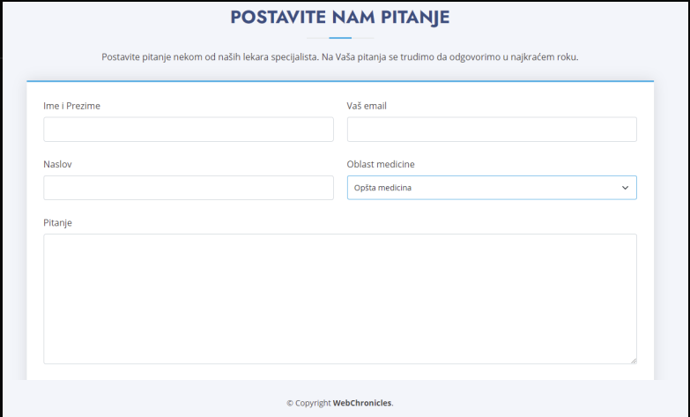

### Neregistrovani korisnik klikne na “Pitajte nas”

* Klikne postavi pitanje
* Popuni formu sa slike
* Klikne “posalji pitanje”
* Dobije poruku od sistema “hvala, ocekujte uskoro nas odgovor”, prebaci ga na index.html
* Čeka da lekar iz odgovarajuce struke odgovori na to pitanje, odgovor ce se pojaviti na stranici Pitajte Nas

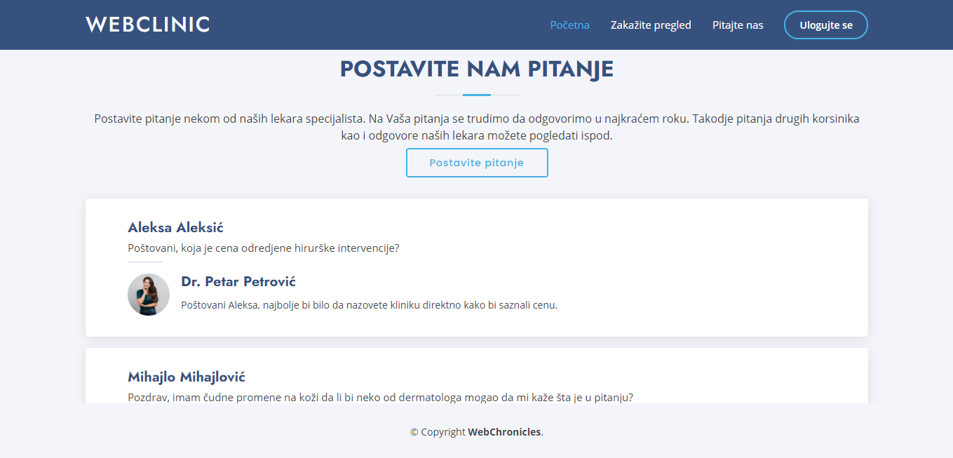

### Registrovani korisnik postavlja pitanje

* Za razliku od gosta, registrovani korisnik u formi popunjava samo naslov pitanja, pitanje i oblast medicine, jer ostali podaci već postoje u bazi, sve ostalo se isto desava kao kod neregistrovanog.
  + 1. Prosirenja

Nema

## Posebni zahtevi

Nema

## Preduslovi

Nema

## 2.5 Posledice

Pojavljuje se novo pitanje u bazi, koje je vezano za lekare koje pripadaju struci kojoj je pitanje postavljeno